РЕСПУБЛИКА ТАТАРСТАН  ГЛАВА АЙДАРОВСКОГО  СЕЛЬСКОГО ПОСЕЛЕНИЯ  ТЮЛЯЧИНСКОГО  МУНИЦИПАЛЬНОГО РАЙОНА  Гагарина ул., д. 13а, д.Айдарово, 422095  тел. (факс): (84360) 53-4-46,  E-mail: Aydar.Tul@tatar.ru | 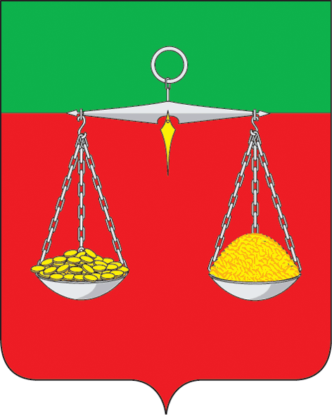 | ТАТАРСТАН РЕСПУБЛИКАСЫ  ТЕЛӘЧЕ  МУНИЦИПАЛЬ РАЙОНЫ  АЙДАР АВЫЛ ҖИРЛЕГЕ  БАШЛЫГЫ  Гагарин ур., 13а нче йорт, Айдар авылы, 422095  тел. (факс): (84360) 53-4-46  E-mail: Aydar.Tul@tatar.ru
ОКПО 94318091 ОГРН 1021607155272 ИНН/КПП 1619002118/161901001

ПОСТАНОВЛЕНИЕ КАРАР
№ 1 «13» января 2015 г.

Об утверждении плана антинаркотических мероприятий на территории Айдаровского сельского поселения Тюлячинского муниципального района Республики Татарстан на 2015 год.

В целях минимизации угрозы распространения наркомании, в соответствии с Законом Республики Татарстан от 29.10.2009 г., № 50-ЗРТ « О профилактике наркомании и токсикомании»,

ПОСТАНОВЛЯЮ:
1.Утвердить план антинаркотических мероприятий на территории Айдаровского сельского поселения Тюлячинского муниципального района Республики Татарстан на 2015 год согласно приложению.
2. Настоящее постановление подлежит обнародованию.
3. Контроль за исполнением настоящего постановления оставляю за собой.

Б.Х.Хасаншин

Приложение
к постановлению главы
Айдаровского сельского поселения
Тюлячинского
муниципального района
от «13»января 2015 г. №1
План антинаркотических мероприятий на территории Айдаровского сельского поселения Тюлячинского муниципального
на 2015 год
№№ п.п. | Содержание | Исполнение | Сроки проведения
1. | Сбор, обобщение и анализ информации о фактах распространения наркотических средств в местах проведения культурно-массовых и досуговых молодёжных мероприятий. | Исполнительный комитет сельского поселения
2. | Создание и поддержание банка информации по проблемам наркомании, алкоголизма, табакокурения и ВИЧ-инфекции на базе библиотек сельского поселения | Исполнительный комитет сельского поселения, Айдаровская сельская бибилиотека (по согласованию),Субашская сельская бибилиотека (по согласованию) | постоянно.
3. | Проведение совместных рейдов по проверке дискотек, молодёжных массовых мероприятий в вечернее время. | Исполнительный комитет сельского поселения, филиал МБУ Айдар СДК, Субаш СК (по согласованию),  Тюлячинский ОП МВД России (по согласованию) | По отдельному графику
4. | Проведение консультаций подростков, попавших в трудную жизненную ситуацию с привлечением специалистов узкого профиля (психолог, нарколог и т.д.) | Исполнительный комитет сельского поселения, Айдар ФАП (по согласованию), Субаш ФАП (по согласованию), | по мере необходимости
5. | Мониторинг информированности подростков о пагубном влиянии на здоровье человека табакокурения, алкоголя, наркомании, ВИЧ. | Исполнительный комитет сельского поселения , Айдаровская сельская бибилиотека (по согласованию),Субашская сельская бибилиотека (по согласованию) филиал МБУ Айдар СДК, Субаш СК (по согласованию), Айдар ФАП (по согласованию), Субаш ФАП (по согласованию); | постоянно
6. | Проведение мероприятий в сельской библиотеке и сельском доме культуры по профилактике наркомании (информационные стенды, читательские конференции). | Совет сельского поселения, Айдаровская сельская бибилиотека (по согласованию),Субашская сельская бибилиотека (по согласованию), МБУ Айдар СДК, Субаш СК (по согласованию). | Согласно отдельному графику проведения мероприятий
7. | Проведение месячника по профилактике наркомании и правонарушений. | Совет сельского поселения, образовательная учреждения (по согласованию),Айдаровская сельская бибилиотека (по согласованию),Субашская сельская бибилиотека (по согласованию), МБУ Айдар СДК, Субаш СК (по согласованию), | октябрь
8. | Проведение совместных рейдов по выявлению, уничтожению наркотико содержащих растений. | Исполнительный комитет сельского поселения, Тюлячинский ОП МВД России (по согласованию) | В период вегетационного периода
9. | Проведение совместных рейдов по торговым точкам, занимающихся реализацией алкогольной продукции и пива. | Исполнительный комитет сельского поселения, Тюлячинский ОП МВД России (по согласованию) | ежемесячно.
10. | Разработка и утверждение плана работы АНК на 2015 год. | Совет сельского поселения | декабрь-январь
11. | Разработка информационных листовок подростков о пагубном влиянии на здоровье человека табакокурения, алкоголя, наркомании, ВИЧ. | Исполнительный комитет сельского поселения | январь
12. | Распространение и установление на информационных стендах информационных листовок подростков о пагубном влиянии на здоровье человека табакокурения, алкоголя, наркомании, ВИЧ. | Исполнительный комитет сельского поселения | ежемесячно
13. | Рассмотрение на заседании Совета Поселения хода выполнения настоящего плана | Совет сельского поселения | каждое полугодие

